[Top](http://tts.tmooc.cn/ttsPage/LINUX/NSDTN201904/SECURITY/DAY01/CASE/01/index.html" \l "page_top_case)

# NSD SECURITY DAY01

1. [案例1：常用系统监控命令](http://tts.tmooc.cn/ttsPage/LINUX/NSDTN201904/SECURITY/DAY01/CASE/01/index.html" \l "case1)
2. [案例2：部署Zabbix监控平台](http://tts.tmooc.cn/ttsPage/LINUX/NSDTN201904/SECURITY/DAY01/CASE/01/index.html" \l "case2)
3. [案例3：配置及使用Zabbix监控系统](http://tts.tmooc.cn/ttsPage/LINUX/NSDTN201904/SECURITY/DAY01/CASE/01/index.html" \l "case3)
4. [案例4：自定义Zabbix监控项目](http://tts.tmooc.cn/ttsPage/LINUX/NSDTN201904/SECURITY/DAY01/CASE/01/index.html" \l "case4)

## 1 案例1：常用系统监控命令

### 1.1 问题

本案例要求熟悉查看Linux系统状态的常用命令，为进一步执行具体的监控任务做准备：

* 查看内存信息
* 查看交换分区信息
* 查看磁盘信息
* 查看CPU信息
* 查看网卡信息
* 查看端口信息
* 查看网络连接信息

### 1.2 方案

一般企业做监控的目的：实时报告系统状态，提前发现系统的问题。

监控的资源可以分为：共有数据（HTTP、FTP等）和私有数据（CPU、内存、进程数等）。

监控软件可以使用：系统自带的命令、Cacti监控系统、Nagios监控系统、Zabbix监控系统。

### 1.3 步骤

实现此案例需要按照如下步骤进行。

步骤一：使用命令查看计算机状态数据

1）查看内存与交换分区信息

1. [root@proxy ~]# free                                     //查看内存信息
2. total used free shared buff/cache available
3. Mem: 16166888 8017696 720016 106504 7429176 7731740
4. Swap: 4194300 218268 3976032
5. [root@proxy ~]# free | awk '/Mem/{print $4}'                //查看剩余内存容量
6. 720928
7. [root@proxy ~]# swapon -s                                //查看交换分区信息
8. 文件名                类型            大小        已用        权限
9. /dev/sda3 partition        4194300    218268    -1

步骤二：查看磁盘与CPU利用率

1）查看磁盘信息

1. [root@proxy ~]# df                                     //查看所有磁盘的使用率
2. 文件系统 1K-块 已用 可用         已用% 挂载点
3. /dev/sda2 476254208 116879624 335159084 26%         /
4. /dev/sda1 198174 133897 49737 73%         /boot
5. [root@proxy ~]# df | awk '/\/$/{print $5}'            //查看根分区的利用率

2）查看CPU平均负载

1. [root@proxy ~]# uptime                             //查看CPU负载（1，5，15分钟）
2. 23:54:12 up 38 days, 14:54, 9 users, load average: 0.00, 0.04, 0.05
3. [root@proxy ~]# uptime |awk '{print $NF}'            //仅查看CPU的15分钟平均负载
4. 0.05

步骤二：查看网卡信息、端口信息、网络连接信息

1）查看网卡信息

1. [root@proxy ~]# ifconfig eth0
2. eth0: flags=4163<UP,BROADCAST,RUNNING,MULTICAST> mtu 1500
3. inet 192.168.4.5 netmask 255.255.255.0 broadcast 172.25.0.255
4. inet6 fe80::5054:ff:fe00:b prefixlen 64 scopeid 0x20<link>
5. ether 52:54:00:00:00:0b txqueuelen 1000 (Ethernet)
6. RX packets 62429 bytes 10612049 (10.1 MiB)
7. RX errors 0 dropped 0 overruns 0 frame 0
8. TX packets 5674 bytes 4121143 (3.9 MiB)
9. TX errors 0 dropped 0 overruns 0 carrier 0 collisions 0
10. [root@proxy ~]# ifconfig eth0 |awk '/inet /{print $2}'        //查看IP地址信息
11. 192.168.4.5
12. [root@proxy ~]# ifconfig eth0 |awk '/RX p/{print $5}'        //网卡接受数据包流量
13. 10625295
14. [root@proxy ~]# ifconfig eth0 |awk '/TX p/{print $5}'        //网卡发送数据包流量
15. 4130821

2）查看端口信息

1. [root@proxy ~]# ss -ntulp                                //查看本机监听的所有端口
2. //-n以数字显示端口号
3. //-t显示tcp连接
4. //-u显示udp连接
5. //-p显示监听端口对应的程序名称

3）查看网络连接信息

1. [root@proxy ~]# ss -antup                                //查看所有的网络连接信息
2. //-a查看所有连接状态信息

## 2 案例2：部署Zabbix监控平台

### 2.1 问题

本案例要求部署一台Zabbix监控服务器，一台被监控主机，为进一步执行具体的监控任务做准备：

1. 安装LNMP环境
2. 源码安装Zabbix
3. 安装监控端主机，修改基本配置
4. 初始化Zabbix监控Web页面
5. 修改PHP配置文件，满足Zabbix需求
6. 安装被监控端主机，修改基本配置

### 2.2 方案

使用1台RHEL7虚拟机，安装部署LNMP环境、Zabbix及相关的依赖包，配置数据库并对Zabbix监控平台进行初始化操作。使用2台被监控端，源码安装Zabbix Agent。完成Zabbix实验需要我们搭建一个实验环境，拓扑结构如表-1所示。

表-1 实验拓扑结构



### 2.3 步骤

实现此案例需要按照如下步骤进行。

步骤一：部署监控服务器

1）安装LNMP环境

Zabbix监控管理控制台需要通过Web页面展示出来，并且还需要使用MySQL来存储数据，因此需要先为Zabbix准备基础LNMP环境。

1. [root@zabbixserver ~]# yum -y install gcc pcre-devel openssl-devel
2. [root@zabbixserver ~]# tar -xf nginx-1.12.2.tar.gz
3. [root@zabbixserver ~]# cd nginx-1.12.2
4. [root@zabbixserver nginx-1.12.2]# ./configure --with-http\_ssl\_module
5. [root@zabbixserver nginx-1.12.2]# make && make install
6. [root@zabbixserver ~]# yum -y install php php-mysql \
7. > mariadb mariadb-devel mariadb-server
8. [root@zabbixserver ~]# yum -y install php-fpm-5.4.16-42.el7.x86\_64.rpm
9. //注意，php-fpm这个软件包在lnmp\_soft/目录下

2）修改Nginx配置文件

配置Nginx支持PHP动态网站，因为有大量PHP脚本需要执行，因此还需要开启Nginx的各种fastcgi缓存，加速PHP脚本的执行速度。

1. [root@zabbixserver ~]# vim /usr/local/nginx/conf/nginx.conf
2. … …
3. http{
4. … …
5. fastcgi\_buffers 8 16k;                 //缓存php生成的页面内容，8个16k
6. fastcgi\_buffer\_size 32k;                 //缓存php生产的头部信息
7. fastcgi\_connect\_timeout 300;             //连接PHP的超时时间
8. fastcgi\_send\_timeout 300;                 //发送请求的超时时间
9. fastcgi\_read\_timeout 300;                     //读取请求的超时时间
10. location ~ \.php$ {
11. root html;
12. fastcgi\_pass 127.0.0.1:9000;
13. fastcgi\_index index.php;
14. include fastcgi.conf;
15. }
16. … …

3）启动服务

启动Nginx、PHP-FPM、MariaDB服务，关闭SELinux与防火墙。

1. [root@zabbixserver ~]# systemctl start mariadb
2. [root@zabbixserver ~]# systemctl start php-fpm
3. [root@zabbixserver ~]# ln -s /usr/local/nginx/sbin/nginx /sbin/nginx
4. [root@zabbixserver ~]# nginx
5. [root@zabbixserver ~]# firewall-cmd --set-default-zone=trusted
6. [root@zabbixserver ~]# setenforce 0

4）客户端测试LNMP环境

服务器创建PHP测试页面，浏览器访问页面测试网页连通性。

1. [root@zabbixserver ~]# cat /usr/local/nginx/html/test.php
2. <?php
3. $i=33;
4. echo $i;
5. ?>
6. [root@zabbixserver ~]# curl http://192.168.2.5/test.php

步骤二：部署监控服务器Zabbix Server

1）源码安装Zabbix Server

多数源码包都是需要依赖包的，zabbix也一样，源码编译前需要先安装相关依赖包。

1. [root@zabbixserver lnmp\_soft]# yum -y install net-snmp-devel \
2. > curl-devel
3. //安装相关依赖包
4. [root@zabbixserver lnmp\_soft]# yum -y install \
5. > libevent-devel-2.0.21-4.el7.x86\_64.rpm
6. //注意libevent-devel这个软件包在lnmp\_soft目录下有提供
7. [root@zabbixserver lnmp\_soft]# tar -xf zabbix-3.4.4.tar.gz
8. [root@zabbixserver lnmp\_soft]# cd zabbix-3.4.4/
9. [root@zabbixserver zabbix-3.4.4]# ./configure --enable-server \
10. > --enable-proxy --enable-agent --with-mysql=/usr/bin/mysql\_config \
11. > --with-net-snmp --with-libcurl
12. // --enable-server安装部署zabbix服务器端软件
13. // --enable-agent安装部署zabbix被监控端软件
14. // --enable-proxy安装部署zabbix代理相关软件
15. // --with-mysql配置mysql\_config路径
16. // --with-net-snmp允许zabbix通过snmp协议监控其他设备
17. // --with-libcurl安装相关curl库文件，这样zabbix就可以通过curl连接http等服务，测试被监控主机服务的状态
18. [root@zabbixserver zabbix-3.4.4]# make && make install

2）初始化Zabbix

创建数据库，上线Zabbix的Web页面

1. [root@zabbixserver ~]# mysql
2. mysql> create database zabbix character set utf8;
3. //创建数据库，支持中文字符集
4. mysql> grant all on zabbix.\* to zabbix@'localhost' identified by 'zabbix';
5. //创建可以访问数据库的账户与密码
6. [root@zabbixserver ~]# cd lnmp\_soft/zabbix-3.4.4/database/mysql/
7. [root@zabbixserver mysql]# mysql -uzabbix -pzabbix zabbix < schema.sql
8. [root@zabbixserver mysql]# mysql -uzabbix -pzabbix zabbix < images.sql
9. [root@zabbixserver mysql]# mysql -uzabbix -pzabbix zabbix < data.sql
10. //刚刚创建是空数据库，zabbix源码包目录下，有提前准备好的数据
11. //使用mysql导入这些数据即可（注意导入顺序）

上线Zabbix的Web页面

1. [root@zabbixserver ~]# cd lnmp\_soft/zabbix-3.4.4/frontends/php/
2. [root@zabbixserver php]# cp -r \* /usr/local/nginx/html/
3. [root@zabbixserver php]# chmod -R 777 /usr/local/nginx/html/\*

修改Zabbix\_server配置文件，设置数据库相关参数，启动Zabbix\_server服务

1. [root@zabbixserver ~]# vim /usr/local/etc/zabbix\_server.conf
2. DBHost=localhost
3. //数据库主机，默认该行被注释
4. DBName=zabbix
5. //设置数据库名称
6. DBUser=zabbix
7. //设置数据库账户
8. DBPassword=zabbix
9. //设置数据库密码，默认该行被注释
10. LogFile=/tmp/zabbix\_server.log
11. //设置日志，仅查看以下即可
12. [root@zabbixserver ~]# useradd -s /sbin/nologin zabbix
13. //不创建用户无法启动服务
14. [root@zabbixserver ~]# zabbix\_server                 //启动服务
15. [root@zabbixserver ~]# ss -ntulp |grep zabbix\_server //确认连接状态，端口10051
16. tcp LISTEN 0 128 \*:10051 \*:\* users:(("zabbix\_server",pid=23275,fd=4),("zabbix\_server",pid=23274,fd=4)

提示：如果是因为配置文件不对，导致服务无法启动时，不要重复执行zabbix\_server，

一定要先使用killall zabbix\_server关闭服务后，再重新启动一次。

修改Zabbix\_agent配置文件，启动Zabbix\_agent服务

1. [root@zabbixserver ~]# vim /usr/local/etc/zabbix\_agentd.conf
2. Server=127.0.0.1,192.168.2.5                    //允许哪些主机监控本机
3. ServerActive=127.0.0.1,192.168.2.5                //允许哪些主机通过主动模式监控本机
4. Hostname=zabbix\_server                        //设置本机主机名
5. LogFile=/tmp/zabbix\_server.log                    //设置日志文件
6. UnsafeUserParameters=1                        //是否允许自定义key
7. [root@zabbixserver ~]# zabbix\_agentd            //启动监控agent
8. [root@zabbixserver ~]# ss -ntulp |grep zabbix\_agentd //查看端口信息为10050
9. tcp LISTEN 0 128 \*:10050 \*:\* users:(("zabbix\_agentd",pid=23505,fd=4),("zabbix\_agentd",pid=23504,fd=4)

提示：如果是因为配置文件不对，导致服务无法启动时，不要重复执行zabbix\_agentd，

一定要先使用killall zabbix\_agentd关闭服务后，再重新启动一次。

浏览器访问Zabbix\_server服务器的Web页面

1. [root@zabbixserver ~]# firefox http://192.168.2.5/index.php
2. //第一次访问，初始化PHP页面会检查计算机环境是否满足要求，如果不满足会给出修改建议
3. //默认会提示PHP的配置不满足环境要求，需要修改PHP配置文件

根据错误提示，修改PHP配置文件，满足Zabbix\_server的Web环境要求

php-bcmath和php-mbstring都在lnmp\_soft目录下有提供软件包。

1. [root@zabbixserver ~]# yum -y install php-gd php-xml
2. [root@zabbixserver ~]# yum install php-bcmath-5.4.16-42.el7.x86\_64.rpm
3. [root@zabbixserver ~]# yum install php-mbstring-5.4.16-42.el7.x86\_64.rpm
4. [root@zabbixserver ~]# vim /etc/php.ini
5. date.timezone = Asia/Shanghai                //设置时区
6. max\_execution\_time = 300                    //最大执行时间，秒
7. post\_max\_size = 32M                        //POST数据最大容量
8. max\_input\_time = 300                        //服务器接收数据的时间限制
9. memory\_limit = 128M                        //内存容量限制
10. [root@zabbixserver ~]# systemctl restart php-fpm

修改完PHP配置文件后，再次使用浏览器访问服务器，则会提示如图-1和图-2所示的提示信息。

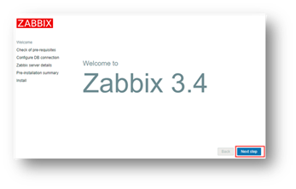

图-1

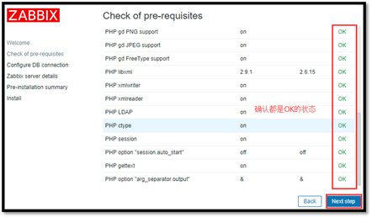

图-2

注意：这里有一个PHP LDAP是warning状态是没有问题的！

在初始化数据库页面，填写数据库相关参数，如图-3所示。

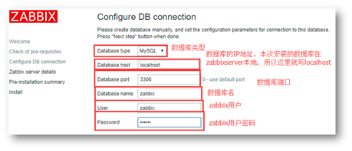

图-3

在登陆页面，使用用户(admin)和密码(zabbix)登陆，登陆后设置语言环境为中文，如图-4和图-5所示。

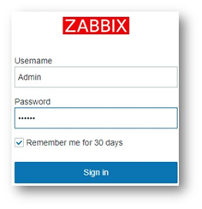

图-4

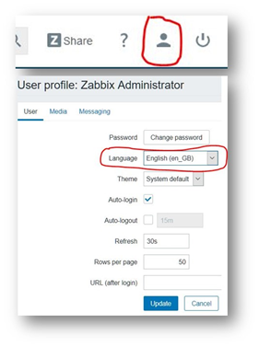

图-5

步骤三：部署被监控主机Zabbix Agent

1）源码安装Zabbix agent软件

在2.100和2.200做相同操作（以zabbixclient\_web1为例）。

1. [root@zabbixclient\_web1 ~]# useradd -s /sbin/nologin zabbix
2. [root@zabbixclient\_web1 ~]# yum -y install gcc pcre-devel
3. [root@zabbixclient\_web1 ~]# tar -xf zabbix-3.4.4.tar.gz
4. [root@zabbixclient\_web1 ~]# cd zabbix-3.4.4/
5. [root@zabbixclient\_web1 zabbix-3.4.4]# ./configure --enable-agent
6. [root@zabbixclient\_web1 zabbix-3.4.4]# make && make install

2）修改agent配置文件，启动Agent

1. [root@zabbixclient\_web1 ~]# vim /usr/local/etc/zabbix\_agentd.conf
2. Server=127.0.0.1,192.168.2.5                //谁可以监控本机（被动监控模式）
3. ServerActive=127.0.0.1,192.168.2.5            //谁可以监控本机（主动监控模式）
4. Hostname=zabbixclient\_web1                 //被监控端自己的主机名
5. EnableRemoteCommands=1
6. //监控异常后，是否允许服务器远程过来执行命令，如重启某个服务
7. UnsafeUserParameters=1                     //是否允许自定义key监控
8. [root@zabbixclient\_web1 ~]# zabbix\_agentd                //启动agent服务

3）拷贝启动脚本（非必须操作，可选做），有启动脚本可以方便管理服务，启动与关闭服务。启动脚本位于zabbix源码目录下。

1. [root@zabbixclient\_web1 zabbix-3.4.4]# cd misc/init.d/fedora/core
2. [root@zabbixclient\_web1 zabbix-3.4.4]# cp zabbix\_agentd /etc/init.d/
3. [root@zabbixclient\_web1 zabbix-3.4.4]# /etc/init.d/zabbix\_agentd start
4. [root@zabbixclient\_web1 zabbix-3.4.4]# /etc/init.d/zabbix\_agentd stop
5. [root@zabbixclient\_web1 zabbix-3.4.4]# /etc/init.d/zabbix\_agentd status
6. [root@zabbixclient\_web1 zabbix-3.4.4]# /etc/init.d/zabbix\_agentd restart

## 3 案例3：配置及使用Zabbix监控系统

### 3.1 问题

沿用练习一，使用Zabbix监控平台监控Linux服务器，实现以下目标：

1. 监控CPU
2. 监控内存
3. 监控进程
4. 监控网络流量
5. 监控硬盘

### 3.2 方案

通过Zabbix监控平台，添加被监控zabbixclient\_web1主机（192.168.2.100）并链接监控模板即可，Zabbix默认模板就可以监控CPU、内存、进程、网络、磁盘等项目。

### 3.3 步骤

实现此案例需要按照如下步骤进行。

步骤一：添加监控主机

主机是Zabbix监控的基础，Zabbix所有监控都是基于Host主机。

使用火狐浏览器登录http://192.168.2.5，通过Configuration（配置）-->Hosts（主机）-->Create Host（创建主机）添加被监控Linux主机，如图-7所示。

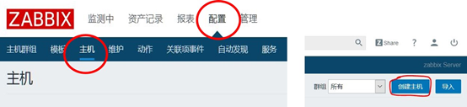

图-7

添加被监控主机时，需要根据提示输入被监控Linux主机的主机名称（最好与电脑的主机名一致，但也允许不一致）、主机组、IP地址等参数，具体参考图-8所示。

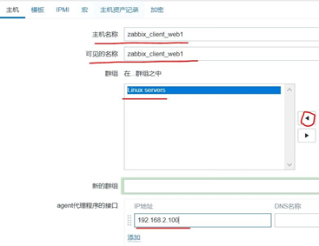

图-8

步骤二：为被监控主机添加监控模板

Zabbix通过监控模板来对监控对象实施具体的监控功能，根据模板来定义需要监控哪些数据，对于Linux服务器的监控，Zabbix已经内置了相关的模板（Template OS Linux），选择模板并链接到主机即可，如图-9所示。

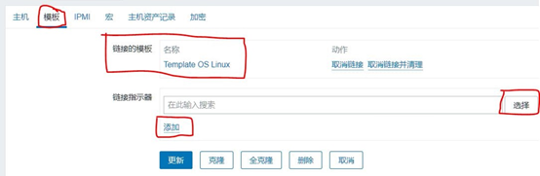

图-9

步骤三：查看监控数据

查看监控数据，登录Zabbix Web控制台，点击Monitoring(监控中)—> Latest data(最新数据)，正过滤器中填写过滤条件，根据监控组和监控主机选择需要查看哪些监控数据，如图-10所示。

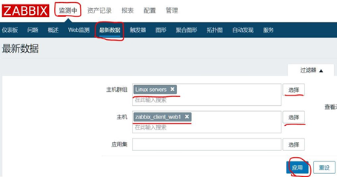

图-10

找到需要监控的数据后，可以点击后面的Graph查看监控图形，如图-11所示。

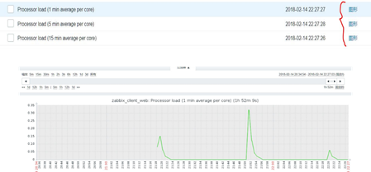

图-11

## 4 案例4：自定义Zabbix监控项目

### 4.1 问题

沿用练习二，使用Zabbix实现自定义监控，实现以下目标：监控Linux服务器系统账户的数量。

### 4.2 方案

需要使用Zabbix自定义key的方式实现自定义监控，参考如下操作步骤：

1. 创建自定义key
2. 创建监控项目
3. 创建监控图形
4. 将监控模板关联到主机

### 4.3 步骤

实现此案例需要按照如下步骤进行。

步骤一：被监控主机创建自定义key（在192.168.2.100操作）

1）创建自定义key

自定义key语法格式为：UserParameter=自定义key名称,命令。

自定义的key文件一般存储在/usr/local/etc/zabbix\_agentd.conf.d/目录，这里还需要修改zabbix\_agentd.conf文件，允许自定义监控key，来读取该目录下的所有文件 。

1. [root@zabbixclient\_web1 ~]# vim /usr/local/etc/zabbix\_agentd.conf
2. Include=/usr/local/etc/zabbix\_agentd.conf.d/                //加载配置文件目录
3. [root@zabbixclient\_web1 ~]# cd /usr/local/etc/zabbix\_agentd.conf.d/
4. [root@zabbixclient\_web1 zabbix\_agentd.conf.d]# vim count.line.passwd
5. UserParameter=count.line.passwd,wc -l /etc/passwd | awk ' {print $1} '
6. ////自定义key语法格式:
7. //UserParameter=自定义key名称,命令

2）测试自定义key是否正常工作

1. [root@zabbixclient\_web1 ~]# killall zabbix\_agentd
2. [root@zabbixclient\_web1 ~]# zabbix\_agentd                                //重启agent服务
3. [root@zabbixclient\_web1 ~]# zabbix\_get -s 127.0.0.1 -k count.line.passwd
4. 21

注意：如zabbix\_get命令执行错误，提示Check access restrictions in Zabbix agent configuration，则需要检查agent配置文件是否正确：

1. [root@zabbixclient\_web1 ~]# vim /usr/local/etc/zabbix\_agentd.conf
2. Server=127.0.0.1,192.168.2.5
3. ServerActive=127.0.0.1,192.168.2.5

步骤二：创建监控模板

模板、应用集与监控项目的关系图，参考图-12所示

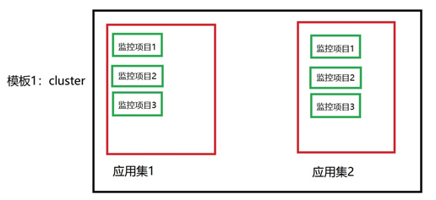

图-12

1）添加监控模板

登录Zabbix Web监控控制台，通过Configuration(配置)-->Template(模板)-->Create template(创建模板)，填写模板名称，新建模板群组，如图-13所示。

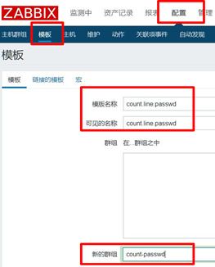

图-13

创建模板后，默认模板中没有任何应用、项目、触发器、图形等，如图-14所示。

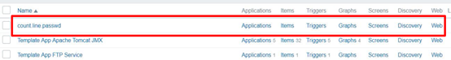

图-14

2）创建应用

创建完成模板后，默认模板中没有任何应用、项目、触发器、图形等资源。这里需要点击模板后面的Application（应用集）链接打开创建应用的页面，如图-15所示。

IMG_270

图-15

点击Application（应用集）后，会刷新出图-16所示页面，在该页面中点击Create application（创建应用集）按钮。

IMG_271

图-16

设置应用名称如图-17所示。

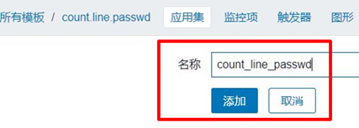

图-17

3）创建监控项目item（监控项）

与创建应用一样，在模板中还需要创建监控项目，如图-18所示，并在刷新出的新页面中选择Create items（创建监控项）创建项目，如图-19所示。

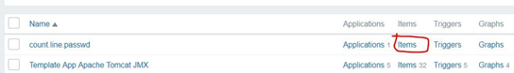

图-18

IMG_274

图-19

接下来，还需要给项目设置名称及对应的自定义key，如图-20所示。

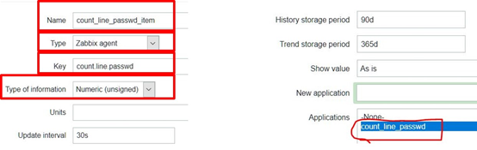

图-20

4）创建图形

为了后期可以通过图形的方式展示监控数据，还需要在模板中创建图形，设置方法与前面的步骤一致，在监控模板后面点击Graph（图形）即可创建图形，设置监控图形基于什么监控数据，如图-21所示。

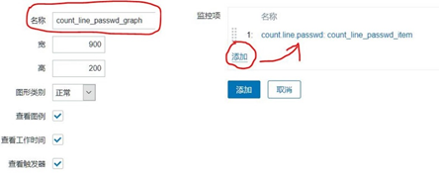

图-21

5）将模板链接到被监控主机

将完整的监控模板制作完成后，就可以将模板链接到主机实现监控功能了。首先找到被监控主机Configuration（配置）-->Hosts（主机），如图-22所示。

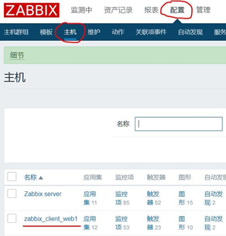

图-22

点击需要的被监控主机链接，打开监控主机设置页面，在Template（模板）页面中选择需要链接到该主机的模板，在此选择刚刚创建的模板count\_line.passwd添加即可，如图-23所示。

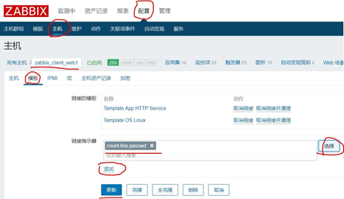

图-23

6）查看监控数据图形

点击Monitoring（监控中）-->Craphs（图形），根据需要选择条件，查看监控图形，如图-24和图-25所示。



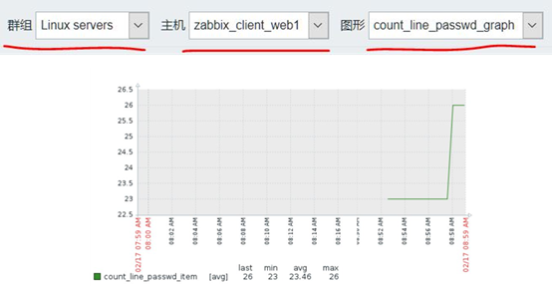

图-25